本软件仅用于龙讯OCM芯片程序升级

USB OCM芯片：LT8311SX

升级步骤：

1.确保龙讯芯片SDA/SCL/GND管脚已引出

2.确保IIC烧写工具选择IIC功能

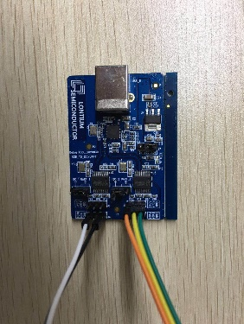

注：

我司使用IIC工具是基于CH341A开发的UCB转IIC/UART工具，此工具需客户自行购买，我司不提供

3.连接IIC烧写工具及龙讯芯片的SDA/SCL/GND

4.芯片上电，IIC烧写工具通过USB接入电脑

5.打开上位机更新软件，点击exe文件

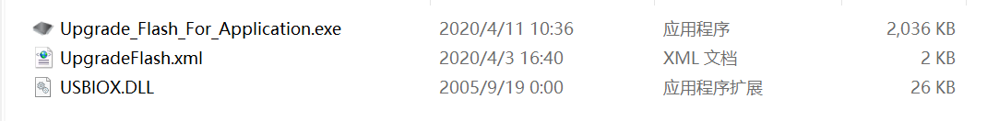

6.芯片烧写

烧录软件界面如下

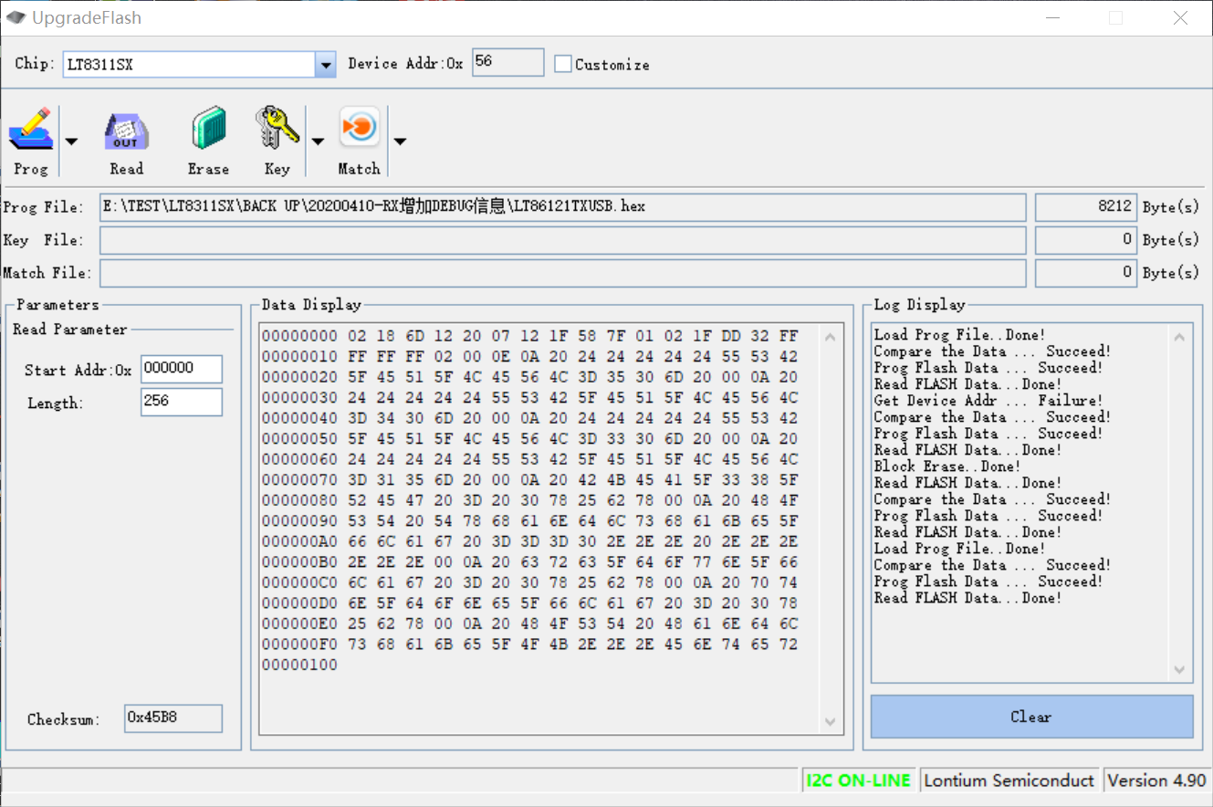

a.选择烧写芯片，这里选择LT8311SX，如果SDA/SCL/GND连接正确的话，Device Addr会显示为56；

b.加载烧写HEX；

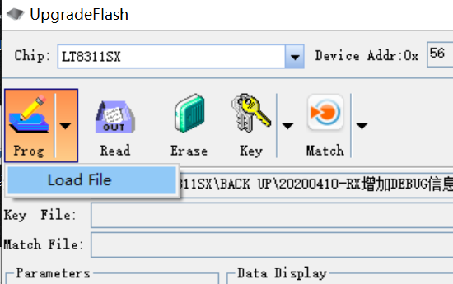

c点击Prog进行程序更新，更新完成后，最右侧会提示Succeed，程序更新完成通过Read再次确认，如此程序更新完成

7.程序更新完成后，芯片下电后在上电即可按照新程序运行

8.Read使用

程序更新完成可以通过Read查询是否已烧录/擦除成功

9.Erase使用

如果需要擦除芯片程序，点击Erase即可，之后点击Read确认，如果Data Display为全FF即为擦除成功